Основы противодействия
терроризму и экстремизму

Памятки для граждан, руководителей и персонала учреждений по действиям при угрозе совершения и совершении террористических актов, противодействию пропаганде экстремистских организаций, деструктивных движений, в том числе в сети Интернет.

г. Пермь, 2020 г.

Содержание:

1. Вступление – стр. 3.
2. Экстремизму – нет! – стр. 4.
3. Куда сообщить об экстремизме – стр. 5.
4.Методические рекомендации для определения вовлечения несовершеннолетних и молодежи в деструктивные и социально-опасные течения, в том числе экстремистской и террористической направленности в сети Интернет – стр.6.
5. Краткие памятки жителям г. Перми по действиям при угрозе и осуществлении террористического акта – стр.13.
6. Действия граждан при обнаружении подозрительных предметов – стр. 16.
7. Рекомендации гражданам по действиям при выявлении фактов распространения экстремистских материалов в сети «Интернет» - стр.18.

8. Памятки для руководителей учреждений и организаций, дежурных служб и охранных структур, персонала объектов и граждан по действиям при угрозе совершения (совершении) террористических актов и возникновению других чрезвычайных ситуаций – стр. 19.
8.1. Организационные мероприятия по обеспечению антитеррористической защищенности объекта – стр. 19.
8.2. Рекомендации по обнаружению предметов, похожих на взрывное устройство – стр. 22.
8.3. Действия персонала, сотрудников охраны объекта при обнаружении неопознанных подозрительных предметов, а также предметов, похожих на взрывное устройство – стр. 24.
8.3.1. Памятка персоналу образовательных организаций по действиям при обнаружении предметов, в которых могут находиться взрывные устройства – стр. 25.
8.4. Рекомендуемые зоны эвакуации и оцепления при обнаружении взрывного устройства или предмета, похожего на взрывное устройство – стр. 26.
8.5. Меры предосторожности при взрыве – стр.27.
8.6. Действия при поступлении угрозы совершения террористического акта по телефону – стр. 28.
8.7. Порядок приема телефонного сообщения с угрозами террористического характера – стр. 29.
8.8. Памятка по действиям персонала организаций при получении сообщения, в том числе электронного, об угрозе совершения террористического акта – стр. 30.
8.9.Действия при поступлении угрозы террористического акта в письменном виде – стр. 31.
8.10. Правила обращения с анонимными материалами, содержащими угрозы теракта – стр. 31.
8.11. Действия при обнаружении взрывного устройства в почтовом отправлении – стр. 33.
8.12. Правила упаковки корреспонденции, в которой подозревается наличие токсичных химикатов или патогенных биологических агентов – стр. 34.
8.13. Рекомендации по проверке корреспонденции на наличие опасных вложений – стр. 35.
8.14. Действия при захвате террористами заложников – стр. 38.
8.15. Памятка для персонала и охраны образовательных организаций по действиям при нападении вооруженных преступников – стр. 39.
8.16. Действия руководителя, дежурного администратора, охранника и меры безопасности при возникновении стрельбы – стр. 41.
8.17. Порядок проведения мероприятий по эвакуации людей из помещений объекта при чрезвычайной ситуации, вызванной терактом – стр.42.
9. Меры безопасности в толпе при возникновении массовых беспорядков – стр. 43.
10. О нормативных правовых актах по антитеррористической защищенности учреждений, организаций различных форм собственности и сфер деятельности – стр. 44.

Телефоны служб экстренного реагирования в г. Перми:
- дежурный УФСБ России по Пермскому краю – 239-39-39;
- полиция – «02» (с обычного телефона), «102» или «020» (с сотового);
- МЧС – «01» (с обычного телефона), «101» - с мобильного телефона;
- единый номер вызова экстренных оперативных служб - «112».

1. Вступление.

В современном мире ни один человек не может чувствовать себя абсолютно защищенным от террористической атаки, а также от влияний экстремистских организаций и, следовательно, не может оставаться в стороне от проблем противодействия терроризму и экстремизму.
Надлежащая подготовка граждан, руководителей и сотрудников муниципальных учреждений и других организаций в области знаний порядка действий при угрозе и совершении террористических актов позволит во многих случаях либо избежать осуществления террористического акта, либо существенно минимизировать его последствия.
Знания основ противодействия экстремизму, особо механизма вербовки в международные экстремистские организации, позволят гражданам защитить не только себя, но своих детей, родных, близких людей, сограждан от психологического воздействия указанных организаций и возможных негативных последствий их деятельности.

2. Экстремизму – нет!
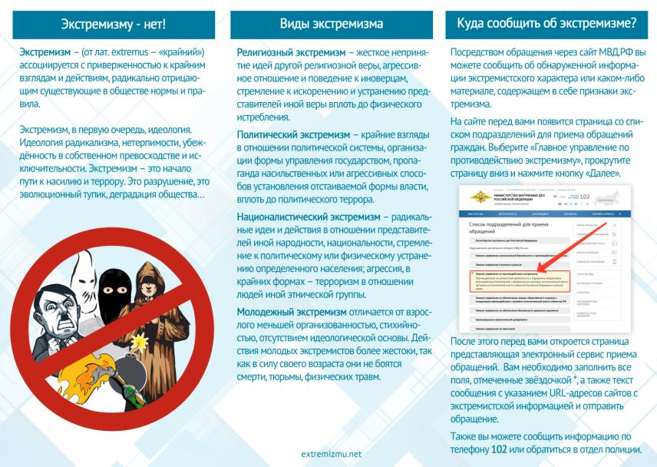

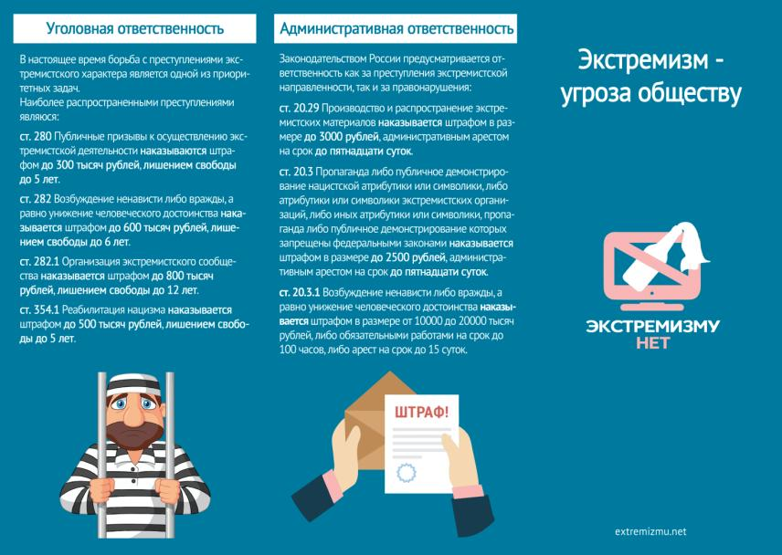

3. Куда сообщить об экстремизме?
О преступлениях и правонарушениях экстремисткой направленности можете сообщить в любой отдел полиции. Кроме этого, можете оставить сообщение:
- на официальном сайте МВД России (выбрать «Главное управление по противодействию экстремизму»);
- на официальном сайте территориального органа МВД России на региональном уровне.
Устные сообщения и письменные заявления о преступлениях принимаются в правоохранительных органах независимо от места и времени совершения преступления круглосуточно.
В дежурной части органа внутренних дел Вас обязаны выслушать и принять сообщение в устной или письменной форме, при этом вам следует поинтересоваться фамилией, должностью и рабочим телефоном сотрудника, принявшего сообщение.
Вы имеете право получить копию своего заявления с отметкой о регистрации его в правоохранительном органе или талон-уведомление, в котором указываются сведения о сотруднике, принявшем сообщение, и его подпись, регистрационный номер, наименование, адрес и телефон правоохранительного органа, дата приема сообщения.
В правоохранительном органе полученное от Вас сообщение (заявление) должно быть незамедлительно зарегистрировано и доложено вышестоящему руководителю для осуществления процессуальных действий согласно требованиям уголовно-процессуального кодекса Российской Федерации.
Вы имеете право выяснить в правоохранительном органе, которому поручено заниматься исполнением Вашего заявления, о характере принимаемых мер и требовать приема Вас руководителем соответствующего подразделения для получения более полной информации по вопросам, затрагивающим Ваши права и законные интересы.
В случае отказа принять от Вас сообщение (заявление) Вы имеете право обжаловать эти незаконные действия в вышестоящих инстанциях (районных, областных, республиканских, федеральных), а также подать жалобу на неправомерные действия сотрудников правоохранительных органов в прокуратуру, осуществляющую прокурорский надзор за деятельностью правоохранительных органов и силовых структур.

4. Методические рекомендации
для определения вовлеченности несовершеннолетних и молодежи в деструктивные и социально-опасные течения, в том числе экстремистской и террористической направленности, в сети Интернет.

В настоящее время в сети Интернет публикуется много материалов экстремистского, агрессивного и социально опасного содержания, через которые происходит вовлечение детей в противоправные действия. Результатом бесконтрольного общения несовершеннолетних в сети Интернет является их участие в массовых драках, в социальных группах и играх, формирующих суицидальное, агрессивное и социально-опасное поведение. При этом, основными способами коммуникации в сети Интернет являются социальные сети, некоторые из которых даже превосходят иные медиа средства, в том числе федеральные телеканалы.
Среди социальных сетей лидирующее положение в данном сегменте информационного пространства в Российской Федерации занимает социальная сеть «ВКонтакте».Основная часть пользователей социальной сети «ВКонтакте» является представителями молодого поколения (школьники старших классов и студенты образовательных учреждений).
Особое значение в организации профилактической работы с подростками может иметь проведение адресной профилактической работы с лицами, входящими в «группы риска». Однако внешние проявления поведения человека не всегда могут в полной мере свидетельствовать о реальных психологических проблемах подростка, его увлечениях и интересах, в социальных сетях они могут проявлять свои интересы более свободно. Поэтому для получения полной картины психологического строения личности учащегося очень важным будет регулярный просмотр информации, содержащейся на его странице, а также на страницах сообществ (групп) в которых он состоит и на новости, которых подписан, а также пользователей, состоящих у него в друзьях, так как благодаря им формируется его персональная новостная лента и он имеет возможность общаться с пользователями этого круга.
Распространение деструктивного и социально-опасного контента в социальных сетях зачатую приобретает характер субкультур, имеющих наибольшее отражение и развитие в сообществах (группах) соответствующей тематической направленности. При этом пользователями, состоящими в этих сообществах (группах), зачастую используется своеобразные разговорные выражения (сленг), символика, аудио и видеозаписи.
В настоящее время наиболее широкое распространение и резонансное освещение в средствах массовой информации получили следующие виды деструктивных и социально-опасных проявлений (субкультур, молодёжных движений и увлечений):
- «группы смерти» или «синий кит»;
- «колумбайн» или «School Shooters»;
- экстремистские и террористические проявления;
- увлечение пиротехническими и взрывоопасными веществами;
- «АУЕ».

«Группы смерти» или «Синий кит»

Широкое освещение в средствах массовой информации получили случаи совершения суицидов подростками, вовлечёнными в так называемы «группы смерти».
Одним из основателей данного направления является Филип Будейкин, осужденный за подстрекательство к доведению до самоубийства. Суть его проекта заключалась в создании группы в социальной сети «ВКонтакте» с депрессивным, а иногда и шоковым контентом, которая погружает пользователя в соответствующую атмосферу. После определённых действий подросток вовлекается в некую «игру», в которой от него требуется выполнять определённые действия, сначала безобидные: сменить статус «ВКонтакте», нарисовать кита на листочке. С каждым новым этапом игры действия усложняются, а игрок получает «новый уровень», в некоторых заданиях требуется сделать порезы на руках, подняться на крышу или мост. В процессе игры применяются определённые психологические приёмы, благодаря которым вовлечённых в игру участников готовят к совершению суицида. Так символом игры стал синий кит, как символ обретения свободы или решения проблем, что обуславливается толкованием фактов выбрасывания китообразных на берег – как их разумный выбор в следствие внутренних переживаний. Кроме того, чтобы вовлечь ребёнка в игру используются понятие избранности, что ребёнок может попасть в «Тихий дом» (символ неизведанной части сетевого мира), который якобы является последней точкой на дне сети, а попавший в «Тихий дом» человек, по легенде, должен был познать истину и исчезнуть.
В информационных материалах пользователей и сообществ (групп), увлекающихся темой суицидального поведения могут встречаться упоминания следующих слов, которые могут использоваться в качестве хештегов для облегчения поиска информации: #d28, #f57, #ФилиппЛис, #МореКитов, #мертвыедуши, #150звезд, #ТихийДом, #домкитов, #хочувигру, #f58, #млечныйпуть, #ff33, #китобой, #няпока, #рина, #infinityeye, #храмсмерти, #DK1281, #deletedsky1281, #истина, #terminal1281, #exit, #я_иду_в_тихийдом, #f75, #f85, #китовморе, #домтихий, #ssrma, #ssrm, #NoG, #f57KMO, #RoyalManor, #killmeorder. Также в информационных материалах могут использоваться различные видеозаписи и графические изображения, содержащие сцены нанесения увечий и травм себе или их последствий (порезы на руках, выцарапанные на коже рисунки и т.д.), китов, проплывающих в воздухе, а также иной контент депрессивно-негативного характера, с тематикой отсутствия понимания индивидуума обществом.

«Колумбайн» или «School Shooters»

В последнее время очень популярной темой среди деструктивного и социально-опасного контента, которая широко освещается в средствах массовой информации, стала тема совершения школьниками и подростками преступлений на территории учебных заведений с применением социально-опасных методов или в отношении двух и более лиц.
Первым случаем такого преступления стало массовое убийство в школе населённом пункте Колумбайн (США, штат Колорадо), спланированное и совершённое 20.04.1999 г. Эриком Харрисом и Диланом Клиболдом, в результате которого 13 человек (12 учеников и один учитель) были убиты, а 23 – ранены. Оба нападавших покончили жизнь самоубийством, застрелившись.
После этого случая были совершены несколько подобных нападений в разных точках мира, в том числе в России. В большинстве случаев нападавшие в той или иной степени пытались копировать методику действий в школе Колумбайн, подражать участникам этих событий, или изучали произошедшие там события при подготовке к совершению преступлений и были готовы совершению самоубийства или к тому, что их убьют. Таким образом, слово «Колумбайн» приобрело нарицательное значение, а разошедшиеся по сети Интернет и растиражированные в СМИ подробности совершённых подобных преступлений, превратили это в некую молодёжную субкультуру.
В своей лексике подростки, интересующиеся темой совершения преступлений в образовательных учреждениях, могут использовать хештеги и ключевые слова:
#колумбайн, #колумбина, #скулшутинг, #скулшут, #комбайнеры, #комбайн, natural selection, #Columbine, Эрик Харрис, Дилан Клиболд, #Харрис, #Клиболд, #Reb&VoDKa, #Руф, #Лейн,schoolshooting,#MikeKlebold,#школастрельба, расстрел школа, массовое убийство.
Также подростки могут интересоваться способами изготовления взрывчатых веществ и взрывных устройств, приёмами обращения с оружием и нанесения увечий. В некоторых случаях учащиеся также подготавливаются к совершению подобных преступлений.
На их страницах и на страницах сообществ, в которых они состоят,могут быть размещены видеозаписи и графические изображения, содержащие сцены совершения преступлений в учебных заведениях общественно-опасными способами, видеозаписи, содержащие инструкции по изготовлению самодельных взрывных устройств и взрывчатых веществ, а также предметов, используемых в качестве оружия. Кроме того, в комментариях и публикуемых ими информационных материалах может встречаться иной контент, оправдывающий поведение лиц, совершивших преступления в образовательных учреждениях общественно-опасным способом.

Экстремистские и террористические проявления

Ещё одним видом деструктивного, а зачастую и социально-опасного поведения является совершение деяний экстремистского и террористического характера. Идеология экстремизма проникает в молодёжную среду, о чём свидетельствуют факты совершения преступлений подростками по идеологическим мотивам.
Примечательно, что молодое поколение является более восприимчивым к различного рода идеологической обработке. Тем более, когда идеология проповедует избранность и превосходство некоторых народов, национальностей, этносов или рас, либо указывает на ущербность других, тем самым предоставляя приверженцам такой идеологии некое «моральное право» на совершение противоправных действий в отношении противников идеологии или представителей ущербных групп общества.
Широкое распространение в сети Интернет имеют экстремистские материалы, внесённые в Федеральный список экстремистских материалов, опубликованный на официальном сайте Министерства юстиции Российской Федерации в разделе «Наиболее популярные разделы» (http://minjust.ru/ru/extremist-materials). В данном списке имеется более 4,5 тысяч наименований информационных материалов: статей, стихотворений, текстов песен, аудиокомпозиций, книг, листовок, журналов, графических изображений, видеозаписей и страниц сайтов. Однако большое количество материалов экстремисткой направленности ещё не внесено в федеральный список, но имеет схожее содержание либо имеет изменённое название и может не отображаться в поиске по списку, поэтому при просмотре информационных материалов на странице подростка, его друзей и сообществ (групп), в которых он состоит (на которые подписан), необходимо оценивать их направленность и руководствоваться принципом, что человек, далёкий от экстремистской идеологии, не станет интересоваться подобными материалами. Особое внимание заслуживают информационные материалы, опубликованные пользователем на своей странице или созданные им самостоятельно (записи и комментарии, в том числе на страницах сообщества), ведь они являются отражением его мыслей и свидетельствуют о его подверженности экстремистской идеологии.
Явный признак экстремистской направленности материала – наличие нацистской символики или символики экстремистских и террористических организаций. Наиболее узнаваемой символикой является символика немецко-фашистских войск (свастика, руны, флаги, элементы формы одежды). Однако, в настоящее время список организаций, символика которых запрещена, несколько шире и в него входят все организации признанные террористическим или деятельность которых запрещена в соответствии с Федеральным законом «О противодействии экстремистской деятельности». Список террористических организаций опубликован на официальном сайте Федеральной службы безопасности Российской Федерации в разделе «Нормативные правовые акты» (http://www.fsb.ru/fsb/npd/terror.htm). Перечень некоммерческих организаций, в отношении которых судом принято вступившее в законную силу решение о ликвидации или запрете деятельности по основаниям, предусмотренным Федеральным законом «О противодействии экстремистской деятельности», опубликован на официальном сайте Министерства юстиции Российской Федерации в подразделе «Противодействие экстремизму» подраздела «Деятельность в сфере некоммерческих организаций» (http://minjust.ru/nko/perechen_zapret).

Атрибутики, символики запрещенных в Российской Федерации экстремистских и террористических организаций:

Рисунок 10. Нацистская атрибутика и символика.
Рисунок 11. Атрибутика организации «Правый сектор».
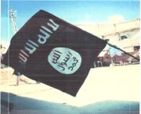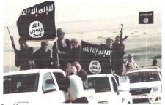
Рисунок 12. Символика организации «Исламское государство».
Рисунок 13. Символика организации «Кавказский эмират» («Имарат Кавказ»).
Рисунок 14. Символика вилайятов (административно-территориальных образований) организации «Кавказский эмират» («Имарат Кавказ»).

Отсутствие осознания общественной опасности террористических проявлений подростком может выражаться в наличии в публикациях на его странице или странице его друзей, а также страницах сообществ (групп), в которых он состоит (на которые подписан), информационных материалов, оправдывающих совершение преступлений экстремистской и террористической направленности, в том числе на территории зданий органов государственной власти и местного самоуправления.

Увлечение пиротехническими и взрывоопасными веществами

Очень часто с террористическими проявлениями граничат увлечения пиротехническими составами и взрывчатыми веществами. Сами по себе увлечения пиротехническими составами, взрывоопасными и легковоспламеняющимися веществами представляют опасность как для подростка, так и для окружающих. Помимо увлечения веществами, которые сами по себе способны взрываться, существует увлечение различного рода поджогами, которое в сети интернет развивается как самостоятельная субкультура «пироманов». Её представители обсуждают и обмениваются на страницах тематических сообществ и групп информационными материалами о совершённых поджогах (в том числе, устроенных иными лицами), а также обсуждают способы создания и усовершенствования пиротехнических составов и взрывчатых веществ.
В своей лексике и информационных материалах сети интернет представители данной субкультуры используют своеобразный разговорный сленг, названия химических веществ и составов. Наиболее распространёнными названиями веществ и составов являются: гексаметилентрипероксиддиамин (ГМТД, пероксид уротропина), «Киса», «Дана», аммонал, гексоген, октоген, триперикись ацетона, ТА, ТД, гремучая ртуть, тротил, нитрометан, «коктейли Молотова», напалм и т.д. Также широкое распространение в сети Интернет имеют различные информационные материалы, в которых содержатся инструкции по изготовлению взрывчатых веществ, взрывных устройств, легковоспламеняющихся смесей и пиротехнических составов, а также результаты их применения.
Интерес к субкультуре «пироманов» может быть обусловлен как интересом к химии и одним из наиболее зрелищных способов ее применения, так и иными внутренними психологическими факторами, которые могут спровоцированы увлечениями противоправного характера, в том числе и террористического, или могут привести подростка к таким увлечениям.

«АУЕ»

Ещё одним деструктивным направлением молодёжных субкультур, получившим широкое распространение в сети Интернет, является романтизация криминального образа жизни, воровских понятий и уголовного мировоззрения. Суть идеологии данной субкультуры заключается в противопоставлении представителей субкультуры иным членам общества, живущим «не по понятиям». Таким образом, сторонники данной субкультуры автоматически причисляют себя к некой группе «правильных» людей, а идеология романтизации криминального образа жизни может привести к ощущению дозволенности совершения преступных посягательств.
Название субкультуры «АУЕ» произошло от сокращения «арестантский уклад един», «арестантское уголовное единство» или иных вариантов. В информационных материалах пользователей, сообществ и групп в социальных сетях, пропагандирующих субкультуру «АУЕ» встречаются жаргонные слова и выражения, свойственные криминальной среде. Большое внимание уделяется изображению различных татуировок, наносимых лицам, осужденным к отбыванию наказаний в виде лишения свободы.
Помимо романтизации криминального образа жизни, представителями данной субкультуры обсуждаются вопросы противостояния «режиму»(школьному, семейному, государственному и т.д.), как подражание осужденным, противостоящим тюремному распорядку. В информационных материалах представителей данной субкультуры можно часто встретить выражения и материалы, создающие негативный образ сотрудников правоохранительных органов, презрительного к ним отношения, а также призывы к неповиновению их законным требованиям. Однако, не все представители имеют криминальный опыт, но пропагандируют уголовное мировоззрение, что часто выражается во фразах: «Я не вор, но живу по воровским законам». Представители субкультуры «АУЕ» зачастую используют в информационных материалах аудиозаписи, пропагандирующие и романтизирующие криминальный образ жизни, которые могут быть отнесены, в том числе ошибочно, к категории «шансон».
Опасность распространения такой идеологии молодёжной среде может заключаться в развитии у подростка ошибочного представления о криминальном образе жизни, а также привития ему идеологии противопоставления себя «режиму» (школьному, семейному, государственному и т.д.), а также дозволенности совершения преступлений.

5. Краткие памятки
ЖИТЕЛЯМ города Перми
по действиям при угрозе и осуществлении террористического акта

БУДЬТЕ НАБЛЮДАТЕЛЬНЫ!
Только Вы способны своевременно обнаружить предметы и людей, посторонних в Вашем подъезде, дворе, улице.
БУДЬТЕ БДИТЕЛЬНЫ!
Обращайте внимание на поведение окружающих, наличие бесхозных и не соответствующих обстановке предметов.
Наведите порядок в собственном доме: установите железную дверь с домофоном в подъезде, ежедневно проверяйте закрытие подвалов, чердаков и технических зданий.
Организуйте соседей на дежурство вблизи дома и оказание помощи правоохранительным органам в охране общественного порядка.
Не делайте вид, что ничего не замечаете при опасном поведении попутчиков в транспорте! Вы имеете полное право защищать свой временный дом.
Никогда не принимайте на хранение или для передачи другому лицу предметы, даже самые безопасные.
Не приближайтесь к подозрительному предмету: это может стоить Вам жизни.
Научите своих детей мерам безопасности: не разговаривать на улице и не открывать дверь незнакомым, не подбирать бесхозные игрушки, не прикасаться к находкам и т.п.
УК РФ Статья 205. Терроризм
Терроризм, то есть совершение взрыва, поджога или иных действий, создающих опасность гибели людей, причинения значительного имущественного ущерба либо наступления иных общественно опасных последствий, если эти действия совершены в целях нарушения общественной безопасности, устрашения населения либо оказания воздействия на принятие решений органами власти, а также угроза совершения указанных действий в тех же целях — наказываются лишением свободы на срок от пяти до десяти лет.

Если Вы обнаружили подозрительный предмет:

- заметив взрывоопасный предмет (гранату, снаряд, бомбу и т.п.), а также подозрительные предметы, (оставленный пакет, коробку) не подходите близко к ним, позовите людей и попросите немедленно сообщить о находке в полицию;
- организуйте охрану, оцепление этого предмета, не допускайте людей, не позволяйте им прикасаться к опасному предмету или пытаться обезвредить его;
- исключите использование средств радиосвязи, мобильных телефонов, других радиосредств, способных вызвать срабатывание взрывателя.

Внимание! Обезвреживание взрывоопасного предмета на месте его обнаружения производится только специалистами Росгвардии, МВД и ФСБ.
Если произошел взрыв
Не поддавайтесь панике, уточните обстановку: степень повреждения здания, состояние проходов или масштабы завалов, наличие задымленности, загазованности или огня, искрение электропроводки, потоки воды, освещенность проходов.
В случае необходимой эвакуации возьмите документы и предметы первой необходимости и начните продвигаться к выходу (не трогайте поврежденные конструкции и провода).
Не пользуйтесь открытым огнем из-за возможности наличия газов.
При задымлении защитите органы дыхания смоченным полотенцем.

Если произошел взрыв и Вас завалило обломками

Дышите глубоко и ровно, голосом и стуком привлекайте внимание людей.
Если Вы находитесь глубоко от поверхности земли (завала), перемещайте влево, вправо любой металлический предмет (кольцо, ключи и т.п.) для обнаружения Вас металлолокатором.
Если пространство около Вас относительно свободно, не зажигайте спички, свечи, берегите кислород.
Продвигайтесь осторожно, стараясь не вызывать нового обвала, ориентируйтесь по движению воздуха, поступающего снаружи. Если есть возможность, с помощью подручных предметов (доски, кирпича) укрепите потолок от обрушения и дожидайтесь помощи.
При сильной жажде положите в рот небольшой гладкий камешек или обрывок носового платка и рассасывайте его, дыша носом.
Если вас захватили в заложники
Возьмите себя в руки, успокойтесь, не паникуйте.
Разговаривайте спокойным голосом.
Не выказывайте ненависть и пренебрежение к похитителям.
Выполняйте все указания бандитов.
Не привлекайте внимания террористов своим поведением, не оказывайте активного сопротивления. Это может усугубить Ваше положение.
Запомните как можно больше информации о террористах (количество, вооружение, как выглядят, особенности внешности, телосложения, акцента, тематика разговора, темперамент, манера поведения).
Постарайтесь определить место своего нахождения (заточения).
Сохраняйте умственную и физическую активность.
Помните, правоохранительные органы делают все, чтобы Вас вызволить.
Не пренебрегайте пищей. Это поможет сохранить силы и здоровье.
Расположитесь подальше от окон, дверей и самих террористов. Это необходимо для обеспечения Вашей безопасности в случае штурма помещения, стрельбы снайперов на поражение преступников.
При штурме здания ложитесь на пол лицом вниз, сложив руки на затылке.

Излюбленный метод террористов - использовать сумку, портфель, пакет, сверток, начиненный взрывчаткой, и положить его в мусорный контейнер или урну, оставить у прилавка, под столом, в салоне общественного транспорта, кинотеатре, спортивном комплексе. Но ведь все мы взрослые люди и знаем, что просто так пакет или сверток в мусорном баке лежать не могут. А раз есть угроза терроризма, то не исключено и самое страшное. Проявите бдительность, позвоните по телефону 112 и расскажите о своих опасениях.
Если Вы едете в общественном транспорте, сообщите об этом водителю. Быть может, Вы спасете жизнь и здоровье многих людей.
Есть категория людей, которые сознательно идут на смерть ради совершения акта террора – их называют смертниками (в ряде случаев - шахидами). Но это не те люди, которые защищая свою родину от захватчиков, осознанно идут на смерть – геройскую смерть в честном бою. Люди, о которых мы говорим, одурманенные террористической, экстремистской пропагандой, погибая, уносят жизни мирных, ни в чем не повинных людей, детей, стариков, женщин.

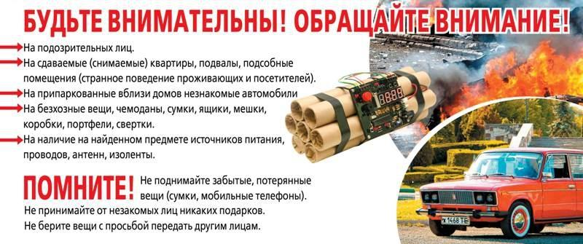

Они также отличаются от основной массы своим поведением, одеждой, отрешенностью. Внимательный человек может заметить их среди других людей по следующим признакам:
1. Одежда - должна быть свободной прикрыть взрывное устройство и одновременно позволять доступ к нему. Она или явно не по сезону или заметно больше того размера, который носит смертник. Одежда может быть неопрятной, не привычного покроя, вид может быть неряшливым. Данный человек может постоянно держать руку в кармане, сжимая там что то, или сжимать в руке какой-то предмет (пульт с кнопкой подрыва), причем провод от этого предмета может уходить в рукав или в другие предметы одежды.
2. Состояние отрешенности - человек знает, что он несет взрывчатку, знает, что его ждет смерть и подсознательно боится её. Он напряжен, взгляд отрешенный «погруженный внутрь себя», опасается прямых контактов с окружающими, сторонится их, часто озирается. Он едет (идет) к определенному месту, где он должен совершить то, к чему его готовили, и не заинтересован, чтобы его разоблачили. Есть подозрения - запомните приметы, позвоните в полицию, ФСБ, ЕДДС и сообщите: в каком направлении он движется, на какомтранспорте, как он выглядит, или просто обратитесь на улице к полицейским и сообщите им о Ваших подозрениях. При этом Вы не обязаны присутствовать при его задержании.

6. Действия граждан при обнаружении подозрительных предметов.

В случае обнаружения подозрительного предмета, забытой или бесхозной вещи (которая может оказаться взрывным устройством)в общественном транспорте НЕОБХОДИМО:
1. Не трогать, не вскрывать, не передвигать и не позволять делать это другим людям.
2. Исключить использование мобильных телефонов и других средств радиосвязи вблизи такого предмета.
3. Опросите людей, находящихся рядом. Постарайтесь установить, чья это вещь и кто ее мог оставить.
4. Если её хозяин не установлен, немедленно:
- сообщить о находке водителю, кондуктору, которые должны в кратчайшее время остановить транспортное средство (с соблюдением требований безопасности дорожного движения) и эвакуировать из него пассажиров.
- после эвакуации – немедленно позвонить в полицию и ФСБ (дежурный УФСБ – 239-39-39; полиция – «02» (с обычного телефона), «102» или «020» (с сотового); единый номер вызова экстренных оперативных служб - «112»)и сообщить об обнаружении опасного предмета.

Если вы обнаружили неизвестный предмет в подъезде своего дома:
1. Спросите у соседей. Возможно, он принадлежит им.
2. Если владелец предмета не установлен – немедленно сообщите о находке в компетентные органы (в дежурную часть полиции или УФСБ), а также старшему по подъезду, руководителю ТСЖ.
3. До прибытия сотрудников специальных служб примите меры, исключающие доступ к этому предмету других граждан, детей, если это возможно ограничьте хождение людей около места обнаружения данного предмета.
4. Организуйте встречу сотрудников специальных служб и их сопровождение к месту обнаружения подозрительного предмета.
В образовательной организации:
- необходимо помнить, что внешний вид предмета может скрывать его настоящее назначение. Нередко взрывное устройство камуфлируется под обычные предметы бытового и прочего назначения (портфель, ранец, фонарик, пинал для ручек и карандашей, мяч, непрозрачный сверток в урне, коробка и т.д.).
На наличие взрывного устройства (ВУ), других опасных предметов могут указывать следующие признаки:
- присутствие проводов, небольших антенн, изоленты, шпагата, веревки, скотча в пакете, либо торчащие из пакета;
- шум из обнаруженных подозрительных предметов (тиканье часов, щелчки и т.п.);
- наличие на найденном подозрительном предмете элементов питания (батареек);
- растяжки из проволоки, веревок, шпагата, лески;
- необычное размещение предмета;
- наличие предмета, несвойственного для данной местности или для данного места. Например – на улице около школы на земле лежит карманный фонарик, портфель, ящик для инструментов, стоит бутыль из-под газированной воды, наполненная неизвестной жидкостью, либо лежит коробка и.т.п.;
- специфический запах, несвойственный для данной местности.

7. Рекомендации гражданам по действиям
при выявлении фактов распространения экстремистских материалов
в сети «Интернет»

В соответствии со ст. 13 Федерального закона от 25.07.2002 №114-ФЗ «О противодействии экстремистской деятельности» на территории Российской Федерации запрещается распространение экстремистских материалов, а также их производство или хранение в целях распространения.
Согласно п. 3 ст. 1 вышеназванного Федерального закона - экстремистскими материалами являются предназначенные для обнародования документы либо информация на иных носителях, призывающие к осуществлению экстремистской деятельности, либо обосновывающие или оправдывающие необходимость осуществления такой деятельности, в том числе труды руководителей национал-социалистской рабочей партии Германии, фашистской партии Италии, публикации, обосновывающие или оправдывающие национальное и (или) расовое превосходство, либо оправдывающие практику совершения военных или иных преступлений, направленных на полное или частичное уничтожение какой-либо этнической, социальной, расовой, национальной или религиозной группы.
В практической деятельности под массовым распространением экстремистских материалов понимается деятельность, направленная на ознакомление с экстремистскими материалами неопределенного круга лиц, в т. ч. несовершеннолетними гражданами. Массовое распространение экстремистских материалов рассчитано на неопределенный круг потребителей. Таким образом, размещение в свободном доступе в сети «Интернет» (в т.ч. в социальных сетях) экстремистского материала является административным правонарушением, предусмотренным статьей 20.29 Кодекса Российской Федерации «Об административных правонарушениях» (массовое распространение экстремистских материалов, включенных в опубликованный федеральный список экстремистских материалов, а равно их производство либо хранение в целях массового распространения).
Полный список экстремистских материалов размещен на сайте Министерства юстиции РФ в сети «Интернет» по адресу: http://minjust.ru/ru/extremist-materials.
В случае выявления в сети «Интернет» факта распространения экстремистского материала необходимо зафиксировать адреса (ссылки) размещения материалов, по возможности принять меры к установлению личности гражданина, разместившего материал (например, в социальной сети «Вконтакте» пользователи, как правило, указывают свои персональные данные: фамилию, имя, дату рождения, населенный пункт проживания), произвести снимки экрана (скриншоты), которые позволяют идентифицировать пользователя ресурса, а также факт размещения им экстремистского материала.
Полученные сведения передаются любым доступным способом в органы внутренних дел или прокуратуру (лично, почтой, по телефону доверия, электронным сообщением на специальных сайтах МВД и прокуратуры).
В целях блокировки сайтов, размещающих экстремистские материалы, сведения о них могут быть направлены в Федеральную службу по надзору в сфере связи, информационных технологий и массовых коммуникаций путем заполнения специальной формы на сайте Роскомнадзора (http://eais.rkn.gov.ru/feedback/).

8.ПАМЯТКИ

для руководителей учреждений и организаций, дежурных служб, персонала объектов и граждан по действиям при угрозе совершения (совершении) террористических актов и возникновению других чрезвычайных ситуаций

8.1. Организационные мероприятия по обеспечению
антитеррористической защищенности объекта

Руководители объекта, ответственные должностные лица за антитеррористическую защищенность, собственную безопасность организации, работы с кадрами, совместно с руководителями охранных структур, обеспечивающих безопасность на объекте, в целях обеспечения антитеррористической защищенности объекта, персонала и посетителей обязаны:
- организовать (во взаимодействии с территориальными подразделениями полиции и МЧС России) систематическую подготовку персонала (сотрудников), охранников, работников, а также постоянно работающих на объекте представителей арендаторов площадей объекта по отработке устойчивых навыков к практическим действиям по предупреждению совершения террористического акта (ТА), других чрезвычайных ситуаций (ЧС), проведению эвакуации всех лиц, находящихся на объекте, осуществлению мер личной безопасности, оказанию первой помощи пострадавшим и т.п.;
- организовать проведение более тщательного подбора и проверки кадров;
- установить режим контроля обстановки и пропуска на территорию объекта и в здание (здания) объекта для сотрудников и посетителей, ужесточить режим пропуска для посторонних лиц (возможно с записью фамилии, имени, отчества, номера документа, удостоверяющего личность в соответствующем журнале), не допускать на объект лиц с признаками наркотического и алкогольного опьянения, проявляющих неадекватное поведение и возможностью проявления агрессии;
- организовать ежедневный обход и осмотр территории и помещений объекта, в т.ч. периодическую комиссионную проверку складских помещений, с целью обнаружения подозрительных предметов и выявления средств терроризма;
- тщательно проверять поступающее на объект имущество, товары и т.п. на предмет наличия подозрительных предметов и выявления средств террора;
- при заключении договоров на сдачу складских помещений в аренду в обязательном порядке включать пункты, дающие право администрации объекта при необходимости осуществлять проверку сдаваемых помещений по своему усмотрению;
- организовать систематические инструктажи персонала, арендаторов, субарендаторов помещений объекта о том, что запрещается проносить, принимать на хранение от посторонних лиц какие-либо предметы и вещи;
- разработать план оповещения при чрезвычайных обстоятельствах и эвакуации персонала, посетителей при угрозе совершения (совершении) террористического акта, а также проводить тренировки по плану;
- создать «Уголок обеспечения безопасности жизнедеятельности», в котором разместить, в числе других, материалы, памятки по обеспечению безопасности при угрозе (совершении) террористического акта в доступной форме для персонала;
- разработать и утвердить нормативным документом объекта:
1. инструкции для ответственных должностных лиц объекта, постоянных дежурных, сотрудников охраны объекта по действиям при возникновении чрезвычайных обстоятельств, вызванных угрозой совершения (совершением) террористического акта;
2. порядок организации взаимодействия с указанием номеров телефонов территориальных подразделений ФСБ, МВД, МЧС, Роспотребнадзора, а также служб жизнеобеспечения населения, расположенных на территории муниципального образования;
3. порядок организации и средства оповещения сотрудников и посетителей при угрозе террористического акта (систему сигналов: звонков, при наличии в учреждении радиотрансляции - заранее записанных на аудионоситель текстов объявлений спокойным голосом о необходимости, в связи с чрезвычайными обстоятельствами, немедленно, организованно и без паники покинуть здание объекта по эвакуационным маршрутам через аварийные выходы и собраться в определенном, заранее запланированном месте, на безопасном расстоянии);
4. расположение в здании (помещениях) и на территории объекта предупреждающих и запрещающих знаков, табличек: «Не подходить», «Не трогать», «Опасно для жизни», «Проход запрещен», «Проезд запрещен», «Стоянка запрещена», «Не пользоваться открытым огнем», «Не курить», «Не включать», «Работают люди», «Не пользоваться мобильным телефоном и средствами радиосвязи» «Санитарная зона» и т.п.;
-подготовить и содержать в готовности средства индивидуальной защиты;
- во взаимодействии с территориальными подразделениями ГИБДД исключить парковки автомобилей (кроме штатного автотранспорта объекта) не ближе 50 м от объекта;
- освободить от лишних предметов служебные помещения, лестничные площадки, аварийные выходы, где расположены технические установки;
- не допускать нахождения на объекте (и на его территории) ни одного постороннего предмета, а также не запирающихся на замки шкафов, хранилищ, ящиков и прочих предметов (в т.ч. автомобилей), в которые возможна закладка взрывного устройства (ВУ);
- контейнеры-мусоросборники установить за пределами объекта, по возможности на максимальном удалении от здания, в целях минимизации ущерба в случае срабатывания ВУ в контейнере;
- исключить доступ в подсобные помещения, технические комнаты, гаражи, сараи и т.п. посторонних лиц, обеспечить постоянное нахождение входов (выходов) в эти помещения в закрытом на замки состоянии, выдачу ключей техническим работникам осуществлять строго по записи в журнале, под роспись, под контролем ответственных должностных лиц;
- лично, с ответственными должностными лицами осуществлять регулярный осмотр и опечатывание подсобных помещений и нежилых строений на объекте (сараев, гаражей) на предмет обнаружения посторонних предметов (возможно отравляющих веществ, ВУ и т.п.).
- довести до всего персонала, ответственных лиц, сотрудников службы охраны, вахтеров, сторожей, технических работников номера телефонов территориальных правоохранительных органов (дежурные: ФСБ, полиции, МЧС, ЕДДС муниципального образования. Обеспечить незамедлительную передачу сообщений об обнаружении подозрительных предметов или угрозе совершения (совершении) террористического акта (каждым обнаружившим сотрудником, работником) по вышеуказанным телефонам. Разместить эти номера телефонов на постах дежурных служб объекта, охраны и ответственных лиц за вопросы ГО и ЧС (безопасности) объекта;
- постоянно нацеливать персонал объекта, сотрудников, осуществляющих охрану объекта, в т.ч. сторожей, вахтеров, а также технических работников (уборщиков, слесарей, электриков и пр.) на повышение личной бдительности, ответственности, незамедлительное обнаружение посторонних предметов, подозрительных лиц. Регулярно проводить ИНСТРУКТАЖИ и практические занятия с перечисленным персоналом объектов по порядку действий при обнаружении посторонних предметов, подозрительных лиц и автомобилей (вблизи объекта).
Помните - в соответствии с законодательством руководитель, собственник (правообладатель) объекта (учреждения, организации, места массового пребывания людей) несет персональную ответственность за безопасность своих сотрудников и посетителей на объекте и его антитеррористическую защищенность.

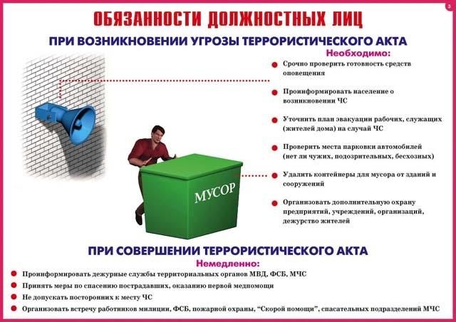

8.2. Рекомендации по обнаружению предметов,
похожих на взрывное устройство

Взрывное устройство (ВУ) - штатное (граната, мина, тротиловая шашка и т.п.) или самодельное взрывное устройство (СВУ) может быть закамуфлировано террористами и, в результате, иметь любой вид: сумка, сверток, коробка, пакет и т.п., находящиеся бесхозно в месте возможного присутствия большого количества людей, вблизи взрывопожароопасных мест, а также около расположения различного рода коммуникаций.
СВУ также может быть закамуфлирован под предмет бытового назначения (термос, портфель, системный блок ЭПВМ, электрочайник и т.п.).
Возможно использование для размещения ВУ предметов и объектов хозяйственно-бытового и технического назначения (ведро для мусора, бачек для воды, контейнер для бытовых отходов), а также автомобиль, металлическая оболочка, кузов которых при срабатывании ВУ становятся дополнительными поражающими (осколочными) элементами.
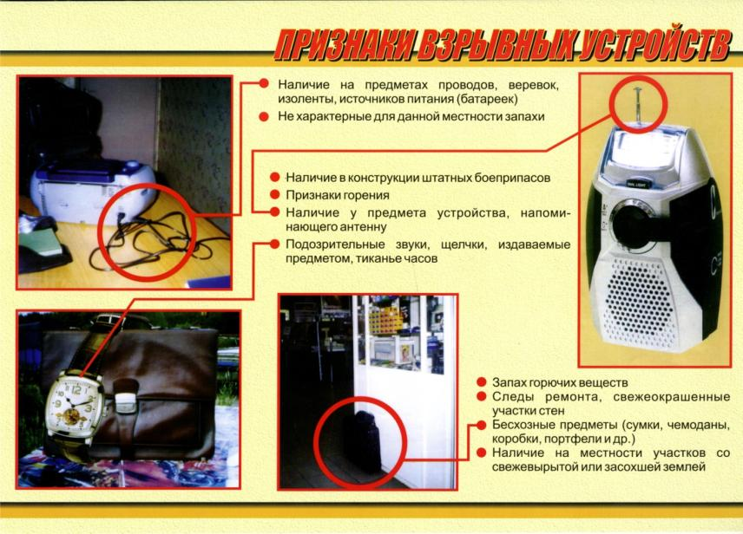

Основными способами дистанционной передачи команды на подрыв ВУ (в зависимости от устройства) чаще всего являются:
- «звонок» по телефону сотовой связи на определенный номер (принимающий сотовый телефон установлен в самом ВУ);
- радиоволновой сигнал, т.е. по средствам создания радиоволн на определенной частоте (поэтому необходимо исключить работу радиоволновых передатчиков, в т.ч. радиостанций и телефонов сотовой связи в зоне обнаружения ВУ);
- по электрическим проводам;
- при помощи срабатывания часового механизма во ВУ (электронный, либо механический таймер).
Существуют некоторые общие внешние признаки предмета, которые могут указывать на наличие ВУ:
- стандартный вид штатного боеприпаса – гранаты, мины, снаряда, толовой шашки и т.п.;
- наличие в сборе элементов боеприпаса (тротиловой шашки и т.п.), взрывателя, а также растяжек (натянутая леска, нитка и т.п.) к нему;
- наличие на обнаруженном предмете элементов электропитания, антенн, кнопок, циферблата электронных часов, проводов, веревок, изолирующей ленты, скотча и т.п.;
- наличие множества элементов и деталей, не соответствующих назначению предмета;
- подозрительные звуки, щелчки, тиканье часов, писк, и т.п., издаваемые предметом;
- от предмета исходит характерный запах миндаля, гуталина или другой необычный запах;
- нахождение обычного предмета в месте, где он логически находиться не должен, или где раньше его никогда не было (например, появление коробки из под ксерокса на скамейке в школьном стадионе).

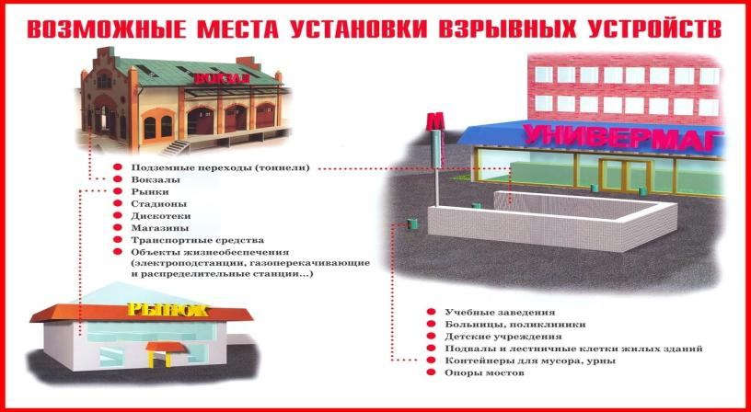

8.3. Действия персонала, сотрудников охраны объекта при
обнаружении неопознанных подозрительных предметов

При обнаружении предметов, похожих на взрывное устройство:

- запрещается трогать и передвигать обнаруженный подозрительный предмет, подходить и курить возле обнаруженного предмета, пользоваться средствами радиосвязи, мобильными телефонами вблизи данного предмета (и не позволять делать это другим лицам до прибытия сил полиции, ФСБ и МЧС);
- немедленно сообщить об обнаружении подозрительного предмета по имеющимся телефонам в ЕДДС, территориальные подразделения ФСБ, полиции, МЧС, а также руководителю объекта (учреждения, организации);
- до прибытия сотрудников полиции, ФСБ, МЧС принять меры к освобождению от людей помещения или территории;
- зафиксировать письменно время и место обнаружения подозрительного предмета;
- организовать в соответствии с планом эвакуацию по безопасным маршрутам людей, осуществляя по списку их пересчет до и после эвакуации, и освободить от людей опасную зону в радиусе не менее 100 м (рекомендуемые зоны эвакуации людей от места обнаружения ВУ указаны в разделе 4 данной памятки);
- по возможности обеспечить охрану подозрительного предмета и опасной зоны вокруг него, находясь за естественными укрытиями, выставить на подходах предупреждающие и запрещающие знаки, таблички «Не подходить», «Не трогать», «Опасно для жизни», «Проход (проезд) запрещен» и т.п., не допускать в зону возможного поражения людей;
- в целях недопущения паники до прибытия сотрудников правоохранительных органов - не сообщать об угрозе взрыва никому, кроме тех руководителей и сотрудников объекта, кому в соответствии со служебными функциями необходимо знать о случившемся;
- дождаться прибытия сотрудников правоохранительных органов (ФСБ, полиции, МЧС) и точно указать им место расположения подозрительного предмета, сообщить время и обстоятельства его обнаружения;
- далее действовать по указанию представителей Оперативного штаба, правоохранительных органов.

8.3.1. П А М Я Т К А
персоналу образовательной организации
при обнаружении предметов, в которых могут
находиться взрывные устройства

Взрывные устройства, как правило, маскируются под обычные, подчас безобидные на вид предметы, например: под хозяйственную сумку, детскую игрушку, коробку из-под обуви. Следует помнить, что любой бесхозный предмет может оказаться замаскированным взрывным устройством и обезвреживать его должны специалисты.
При обнаружении бесхозного (подозрительного) предмета следует:
- Попытаться установить владельцев оставленного предмета, возможных свидетелей.
- Сообщить о его обнаружении руководству образовательной организации, в полицию тел. 02 (с мобильного телефона – 102), в единую дежурно-диспетчерскую службу тел. 112 или в ФСБ тел. 8(342) 239-39-39.
- Зафиксировать точное время обнаружения и данные лиц, его обнаруживших.
- До приезда сотрудников полиции организовать эвакуацию людей из здания.
- Указать местонахождение предмета прибывшим сотрудникам полиции и сообщить иную значимую информацию.
Категорически запрещается
- Прикасаться к предмету, пытаться разглядеть его содержимое.
- Перемещать предмет.
- Пользоваться вблизи предмета средствами радиосвязи (мобильными телефонами, рациями).
ВНИМАНИЕ!
Обезвреживание взрывоопасного предмета производится
только специалистами Росгвардии и ФСБ.

Особенности проведения эвакуации
1. Эвакуацию людей осуществлять через ближайшие выходы (запасные выходы), находящиеся с противоположной стороны от места обнаружения подозрительного предмета. В отдельных случаях эвакуация может быть организована через окна первых этажей здания.
2. Не тратить время на разговоры, сбор вещей и одевание.
3. Место для сбора после эвакуации должно быть выбрано на достаточном удалении от образовательной организации (в зависимости от величины предмета и места его обнаружения, не менее 100 м).
4. Предусматривать в планах эвакуации возможность размещения эвакуированных в зданиях близлежащих организаций (домов) в холодное время года и при неблагоприятных погодных условиях. С указанными организациями рекомендуется заключить договор (соглашение) или иметь план взаимодействия.

8.4. Рекомендуемые зоны эвакуации и оцепления при обнаружении взрывного устройства или предмета, похожего на взрывное устройство

1. | Граната РГД-5 | не менее 50 метров
2. | Граната Ф-1 | не менее 200 метров
3. | Тротиловая шашка массой 200 граммов | 45 метров
4. | Тротиловая шашка массой 400 граммов | 55 метров
5. | Пивная банка 0,33 литра | 60 метров
6. | Мина МОН-50 | 85 метров
7. | Чемодан (кейс) | 230 метров
8. | Дорожный чемодан | 350 метров
9. | Автомобиль типа “Жигули” | 460 метров
10. | Автомобиль типа “Волга” | 580 метров
11. | Микроавтобус | 920 метров
12. | Грузовая автомашина (фургон) | 1240 метров
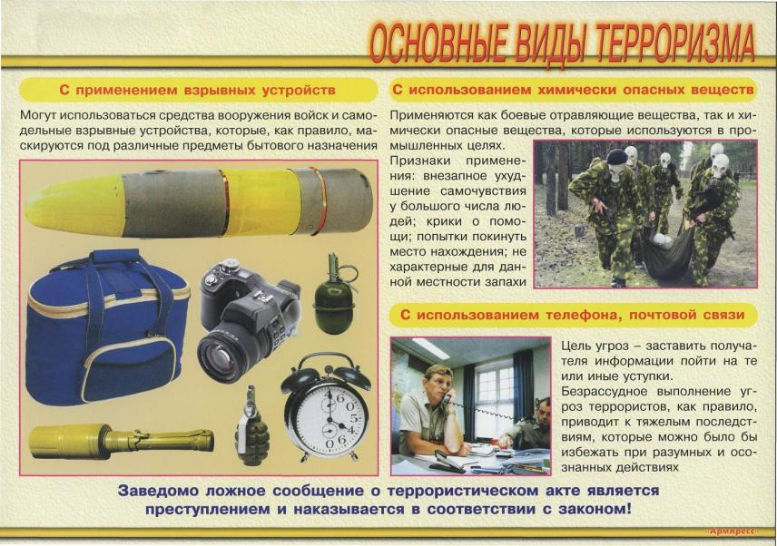

8.5. Меры предосторожности при взрыве:
В случае, если взрыв уже произошел персоналу объекта, посетителям
необходимо:
- не рассматривать последствия, лечь на пол (на землю), стараясь не оказаться вблизи витрин, стеклянных стоек, по возможности укрыться за предметами мебели (диваном, столом) либо за строительными конструкциями помещения или неровностями рельефа местности, чтобы минимизировать возможность попадания поражающих элементов ВУ;
- укрыться под главными (несущими) стенами (в случае начала разрушения здания), так как наибольшую опасность как правило представляют внутренние перегородки, потолки, люстры и т.п.;
- не выходить на балконы, не пользоваться лифтами, не касаться включенных электроприборов (оказавшись в темноте, не стоит пытаться зажечь спички, зажигалку, т.к. могла возникнуть утечка газа);
- выходить из помещения прижавшись спиной к стене, особенно, если необходимо спускаться по лестнице, при движении пригнуться, прикрыть голову руками (сверху чаще всего сыплются обломки и стекла);
- оказавшись на улице, отойти от здания (следить при этом надо за карнизами и стенами, которые могут рухнуть);
- двигаться быстро, но с осторожностью, так как паника может привести к еще более серьезным разрушениям здания;
- оказавшись под обломками, под завалом привлечь внимание спасателей стуком, криком, при этом силы расходовать экономно, верить, что помощь придет обязательно;
- при сильном задымлении закрыть глаза, дышать через носовой платок, шарф, воротник, рукавицы - желательно увлажнены, лечь на пол (дым скапливается наверху).
До официального разрешения правоохранительных органов не возвращаться на место производства взрыва, находиться за зоной оцепления, так как нередко террористы используют два взрывных устройства (инициируемых с интервалом во времени) и 2-е ВУ может еще сработать!

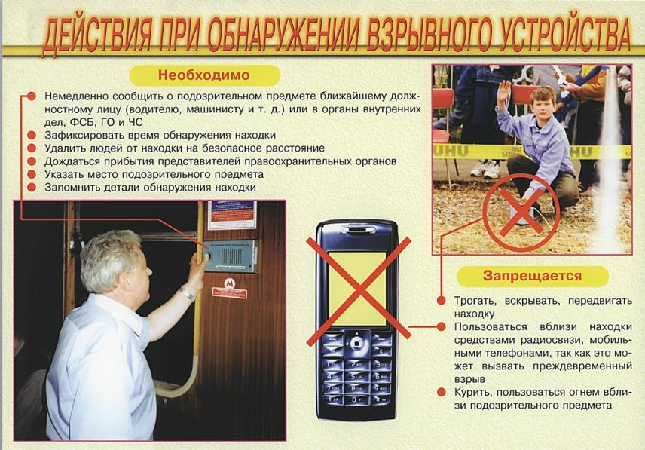

8.6. Действия при поступлении угрозы совершения террористического
Акта по телефону:

- после сообщения по телефону об угрозе взрыва, о наличии взрывного устройства не вдаваться в панику, разговаривать спокойно, вежливо, не прерывать говорящего, включить звукозаписывающую аппаратуру (при наличии) диктофон (если он имеется в телефоне);
- сослаться на некачественную работу телефона, чтобы полностью записать разговор;
- запомнить детали разговора, особенности речи звонящего (заикание, акцент, опьянение), посторонние шумы (внешний фон);
- не вешать телефонную трубку по окончании разговора (это позволит быстрее отследить звонок спецслужбам);
- по другому телефону немедленно сообщить в ЕДДС, полицию, УФСБ и руководителю объекта о полученной по телефону информации об угрозе террористического акта;
- при наличии звукозаписывающей аппаратуры сразу же извлечь кассету (мини-диск) с записью разговора и принять меры к ее сохранности, обязательно установив на ее место другую кассету;
- далее действовать по указанию сотрудников правоохранительных органов.
Руководителям и сотрудникам охраны объектов с массовым пребыванием людей – при получении угрозы о совершении террористического акта по телефону – незамедлительно осмотреть территорию по периметру ММПЛ, здания на предмет «чужих» припаркованных автомобилей, ранее здесь не стоявших, а также проверить мусорные контейнеры, отодвинуть из на максимально-возможное от здания расстояние, принять экстренные меры по усилению пропускного режима в ММПЛ, без шума осуществить эвакуацию сотрудников, персонала, посетителей из здания в безопасное место (заранее определенное, на определенном удалении от входа в здание).
Примечание: при поступлении угрозы террористического акта по телефону необходимо действовать в соответствии с «Порядком приема телефонного сообщения с угрозами террористического характера».

8.7. Порядок приема телефонного сообщения
с угрозами террористического характера

Правоохранительным органам для розыска преступников значительно помогут следующие Ваши действия:
- при наличии автоматического определителя номера (АОН) незамедлительно запишите определившийся номер телефона в тетрадь, что позволит избежать его случайной утраты.
Постарайтесь:
- сразу включить аудиозапись разговора (если на телефонном аппарате имеется автоматическое записывающее устройство, диктофон);
- дословно запомнить разговор и зафиксировать его на бумаге.
По ходу разговора постарайтесь определить и запомнить:
- пол, примерный возраст звонившего;
- особенности его (ее) речи:
- голос громкий (тихий), низкий (высокий);
- темп речи: быстрый (медленный);
- произношение: отчетливое, искаженное, с заиканием, с заиканием шепелявое, с акцентом или диалектом;
- манера речи: развязанная, с издевкой, с нецензурными выражениями, с выражениями уголовной субкультуры.
Обязательно отметьте:
- звуковой фон (шум автомашин или железнодорожного или других видов транспорта, звуки теле-радио аппаратуры, голоса, а также другое).
- характер звонка (городской или междугородный – длинный).
Зафиксируйте точное время начала разговора и его продолжительность.
В любом случае постарайтесь в ходе разговора получить ответы на следующие вопросы:
- куда, кому, по какому телефону звонит этот человек?
- какие конкретно требования он (она) выдвигает?
- выдвигает требования он (она) лично или выступает в роли посредника, или представляет какую-либо группу лиц, организацию?
- на каких условиях он (она) или они согласны отказаться от задуманного?
- как и когда с ним (с ней) можно связаться?
- кому вы можете или должны сообщить об этом звонке?
Постарайтесь добиться от звонящего максимально возможного промежутка времени для принятия Вами и Вашим руководством решений или совершения каких-либо действий.
Если возможно, еще в процессе разговора сообщите о нем руководству объекта, если нет – немедленно по его окончании.
После окончания разговора НЕМЕДЛЕННО сообщите в дежурную часть территориального отдела полиции (если есть опасения, что ваш телефон прослушивают преступники, - перезвоните с другого номера), а также дежурному по территориальному органу ФСБ России (в Перми: 239-39-39).
Не распространяйтесь о факте разговора и его содержании. Максимально ограничьте число людей, допускаемых к ознакомлению с полученной информацией.
При использовании звукозаписывающей аппаратуры сразу же извлеките кассету (мини-диск) с записью разговора и примите меры к его сохранности. Обязательно установите на место изъятой аудиокассеты (мини-диска) другой носитель информации.
8.8. ПАМЯТКА
по действиям персонала организации при получении сообщения, в том числе электронного, об угрозе совершения теракта

При поступлении информации об угрозе совершения теракта необходимо:
1. Реагировать на каждое поступившее сообщение (звонок, письмо, электронное сообщение). При наличии технической возможности произвести запись телефонного разговора. Не удалять сообщение об угрозе совершения террористического акта, поступившего по электронной почте, по возможности сохранить в электронном виде (для дальнейшей работы спецслужб).
2. После получения сообщения об угрозе взрыва или наличии в здании взрывного устройства не поддаваться панике.
3. Довести информацию о получении сообщения руководителю организации, собственнику (управляющему) здания, сооружения.
4. Обеспечить немедленную передачу полученной информации об угрозе в правоохранительные органы по телефонам: полиции (тел. «02», с мобильного телефона – 102), УФСБ России по Пермскому краю (тел. 8(342) 239-39-39), единой дежурно-диспетчерской службы (тел. «112»). В том числе зафиксировать и передать следующую информацию:
- полный текст сообщения;
- дата, время и способ поступления информации;
- имя и адрес (в т.ч. электронный) отправителя;
- адрес (в т.ч. электронный) получателя;
- список рассылки сообщения.
5. В зависимости от обстановки, от наличия явной угрозы совершения теракта осуществить эвакуацию людей. При осуществлении эвакуации, место для сбора должно быть выбрано на достаточном удалении от объекта (не менее 100 метров). После проведения эвакуации необходимо проверить полноту проведения мероприятий, в том числе путем проведения обхода помещений. Результаты проведения эвакуационных мероприятий сообщить прибывшим сотрудникам служб экстренного реагирования.
6. Оказать полное содействие в проведении мероприятий (в том числе эвакуационных) сотрудникам служб экстренного реагирования, действовать в соответствии с их указаниями.

8.9. Действия при поступлении угрозы террористического акта
в письменном виде
При поступлении угрозы о совершении теракта в письменном виде (на любом носителе) немедленно сообщите по телефону руководителю объекта, в ЕДДС, дежурному по районному отделу полиции и УФСБ.
Угрозы в письменной форме могут поступить на объект, как по почтовому каналу, так и в результате обнаружения различного рода анонимных материалов (записки, надписи, информация, записанная на дискете, и др.), подброшенных террористами или их пособниками.
При этом необходимо четкое соблюдение персоналом правил обращения с анонимными материалами, содержащими угрозы террористического характера.
8.10. Правила обращения с анонимными материалами,
содержащими угрозы теракта
При получении анонимного материала, содержащего угрозы террористического характера (на любом носителе), необходимо:
- обращаться с ним максимально осторожно, убрать его в чистый плотно закрываемый полиэтиленовый пакет и поместить в отдельную жесткую папку;
-постараться не оставлять на нем отпечатков своих пальцев;
- если документ поступил в конверте, его вскрытие производится только с левой или правой стороны, аккуратно отрезая кромки ножницами;
- сохранять все: сам документ с текстом, любые вложения, конверт и упаковку, ничего не выбрасывать;
-не расширять круг лиц, знакомившихся с содержанием документа;
- анонимные материалы террористического характера направить в правоохранительные органы (территориальный орган ФСБ или УМВД России) с сопроводительным письмом, в котором должны быть указаны конкретные признаки анонимных материалов (вид, количество, каким способом и на чем исполнены, с каких слов начинается и какими заканчивается текст, наличие подписи и т.п.), а также обстоятельства, связанные с их распространением, обнаружением или получением;
-анонимные материалы не должны сшиваться, склеиваться, на них не разрешается делать подписи, подчеркивать или обводить отдельные места в тексте, писать резолюции и указания, также запрещается их мять и сгибать;
- при исполнении резолюций и других надписей на сопроводительных документах не должно оставаться давленых следов на анонимных материалах;
- регистрационный штамп проставляется только на сопроводительных письмах организации и заявлениях граждан, передавших анонимные материалы в инстанции;
-прием от граждан анонимных материалов, содержащих различного рода угрозы и требования, оформляется их письменным заявлением или протоколом принятия устного заявления о получении или обнаружении таких материалов.

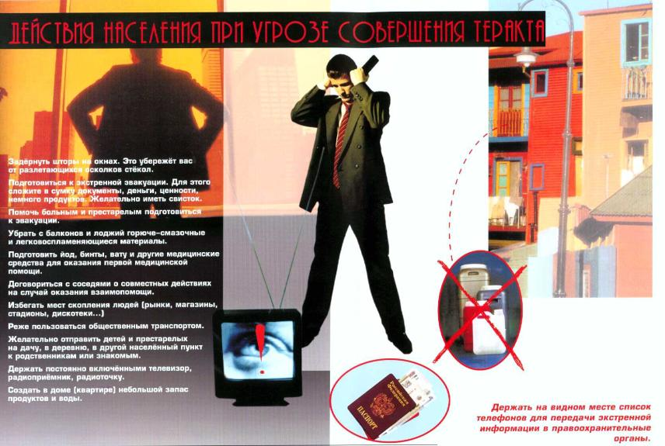

8.11. Действия при обнаружении взрывного устройства
в почтовом отправлении
Основные признаки:
- толщина письма от 3-х мм и выше, при этом в конверте (пакете, бандероли) есть отдельные утолщения;
- смещение центра тяжести письма к одной из его сторон;
- наличие в конверте перемещающихся предметов либо порошка;
- наличие во вложении металлических либо пластмассовых предметов;
- наличие на конверте масляных пятен, проколов, металлических кнопок, полосок и т.д.;
- наличие необычного запаха (миндаля, жжёной пластмассы и др.);
- «тиканье» в бандеролях и посылках.
Всё это позволяет предполагать наличие в отправлении взрывной начинки.
К числу вспомогательных признаков следует отнести:
- особо тщательную заделку письма, бандероли, посылки, в том числе скотчем;
- наличие подписей «лично в руки», «вскрыть только лично», «вручить лично», «секретно», «только вам» и т.п.;
- отсутствие обратного адреса, фамилии, неразборчивое их написание, вымышленный адрес;
- нестандартная упаковка.

Порядок действий:
1. При получении сообщения о заложенном взрывном устройстве, либо обнаружении предметов, вызывающих такое подозрение, немедленно поставьте в известность дежурную службу и руководителя объекта и прежде всего дежурную часть органов внутренних дел, и территориального органа ФСБ. Сообщите точный адрес, телефон, фамилию, имя, отчество.
2. До прибытия сотрудников оперативно-следственных органов, МЧС, пожарных принять меры к ограждению объекта и недопущению к нему людей на расстояние, указанное в таблице.
3. По прибытии специалистов по обнаружению ВУ действовать в соответствии с их указаниями.

8.12. Правила упаковки корреспонденции, в которой подозревается наличие токсичных химикатов и патогенных биологических агентов, сбора высыпавшихся веществ или пролившихся жидкостей и проведения дегазационных (дезинфекционных) мероприятий

1. Действия сотрудника при упаковке корреспонденции, подозрительной на наличие ТХ и ПБА.
Сотрудник, осуществляющий проверку и обнаруживший корреспонденцию, содержащую во вложении неизвестные вещества, материалы или жидкости, должен осуществить ее тщательную упаковку (герметизацию). Данные работы выполняются при включенной приточно-вытяжной вентиляции.
Сотрудник, осуществляющий проверку, экипированный в средства индивидуальной защиты, упаковывает корреспонденцию в полиэтиленовый пакет, который затем тщательно герметизирует с использованием пластиковых хомутов, липких лент или веревок. Протирает снаружи перчатки и пакет с корреспонденцией марлевой салфеткой, смоченной 70% раствором этилового спирта (далее - раствор). После протирки пакет с корреспонденцией и использованной салфеткой оборачивает дополнительной марлевой салфеткой, увлажненной раствором, и помещает во второй пакет, который также герметизирует и протирает снаружи марлевой салфеткой, смоченной раствором. Герметично упакованную в два полиэтиленовых пакета корреспонденцию и салфетки помещает в третий полиэтиленовый пакет, который после герметизации протирает марлевой салфеткой, смоченной раствором.
В процессе герметизации корреспонденции важно не допускать излишнего скопления воздуха внутри пакетов, так как в дальнейшем это может привести к повреждению герметичности упаковки.
Пакеты с корреспонденцией сотрудник, осуществляющий проверку, упаковывает в контейнер в следующем порядке: на дно контейнера помещает марлевые салфетки, смоченные раствором. Упакованная в трех герметично закрытых пакетах корреспонденция аккуратно помещается в контейнер и обкладывается ватой (в качестве сорбента), слегка увлажненной раствором. Сорбента должно быть достаточно для полного поглощения высыпавшегося вещества или вылившейся жидкости в случае повреждения упаковки. Контейнер закрывается и протирается снаружи марлевой салфеткой, смоченной раствором.
В качестве контейнера для хранения указанной подозрительной корреспонденции может использоваться жесткая пластиковая емкость с плотно прилегающей (герметичной) крышкой, например, пластмассовое ведро.

2. Действия сотрудника, осуществляющего проверку, при высыпании веществ или выливании жидкостей из корреспонденции.
Высыпавшиеся (вылившиеся) из корреспонденции вещества (жидкости) следует собрать с помощью слегка увлажненной раствором марлевой салфетки и произвести ее тройную упаковку изложенным выше способом. Поверхность, на которую просыпалось вещество или вылилась жидкость, необходимо обработать раствором.

8.13. Рекомендации по проверке корреспонденции на наличие опасных вложений
- До проверки корреспонденции на наличие опасных вложенийкатегорически запрещается:
- проводить сортировку и вскрытие корреспонденции;
- сгибать, бросать, подвергать корреспонденцию иным механическим воздействиям;
- размещать корреспонденцию в непосредственной близости от нагревательных приборов или под прямыми солнечными лучами;
- накрывать какими-либо предметами или помещать корреспонденцию для хранения в ограниченное пространство (сейф, ящик стола, шкаф и т.п.).
- Проверка корреспонденции должна выполняться в полном объеме с соблюдением следующей последовательности:
- проверка на наличие ИРИ;
- проверка на наличие ВУ;
- проверка на наличие травмирующих предметов;
- проверка на наличие ТХ и ПБА.
- Проверка корреспонденции на наличие ИРИ
  - Проверка корреспонденции осуществляется с помощью технических средств регистрации ИРИ и должна выполняться непосредственно на месте ее получения.
  - В случае обнаружения ИРИ сотрудник, осуществляющий проверку, незамедлительно покидает место проверки, докладывает по команде начальнику подразделения о факте обнаружения ИРИ и принимает меры к ограничению доступа других лиц к месту проведения проверки. Начальник подразделения докладывает о случившемся руководству и действует в соответствии с полученными распоряжениями.
Запрещается предпринимать самостоятельные действия по переноске, транспортировке и обезвреживанию ИРИ.
  - Локализация, эвакуация и транспортировка корреспонденции, содержащей ИРИ, осуществляется специалистами МЧС России (служб, имеющих лицензию на работу (транспортировку) ИРИ) и Роспотребнадзора в установленном порядке.
- Проверка корреспонденции на наличие ВУ
  - Проверка осуществляется в отношении корреспонденции, имеющей два и более из следующих внешних признаков возможного наличия ВУ:
    - Демаскирующие признаки:
- масса - 15 г и выше;
- толщина - 3 мм и более;
- смещение центра тяжести конверта (упаковки) к одной из сторон;
- наличие свободно перемещающихся предметов, сыпучих или жидких веществ;
- наличие на поверхности конверта (упаковки) проколов, вмятин, а также металлических проводов или фольги;
- наличие масляных пятен;
- наличие запаха миндаля или других ярко выраженных запахов;
- необычный способ упаковки (например, тщательная заклейка конверта липкой лентой, использование самодельного конверта и т.п.).
    - Признаки ухищрений в оформлении:
- отсутствие обратного адреса или неразборчивое его написание;
- указание вымышленного или неполного адреса отправителя;
- исполнение адреса получателя печатными или рукописными буквами либо с помощью вырезанных из печатных изданий букв;
- исполнение адреса с помощью средств печати.
4.1.3. Признаки подчеркнуто персонального адресования, наличие ограничительных, предписывающих надписей (например, «лично», «конфиденциально», «в собственные руки», «вскрывать здесь» и т.п.).
4.4. В случае выявления в корреспонденции предметов, характерных для ВУ или их элементов (электровоспламенителей, детонаторов, взрывчатых веществ и т.п.), а также предметов неизвестного назначения сотрудник, осуществляющий проверку, докладывает по команде начальнику подразделения о факте обнаружения подозрительных предметов или элементов. Начальник подразделения докладывает о случившемся руководству и действует в соответствии с полученными распоряжениями.
4.5. Специалистами, осуществляющими исследование, локализацию, эвакуацию и транспортировку корреспонденции, подозрительной на наличие ВУ, являются сотрудники взрывотехнического подразделения УФСБ России по Пермскому краю.
  - В случае срабатывания ВУ в помещении для проверки и вскрытия корреспонденции начальник подразделения, привлекаемого к проверке корреспонденции:
- докладывает руководству о случившемся, наличии пострадавших, необходимости ограничения доступа к месту срабатывания ВУ, вызова скорой медицинской помощи, пожарной охраны, других экстренных служб и действует в соответствии с полученными распоряжениями;
- организует оказание первой медицинской помощи пострадавшим;
- в случае возникновения пожара организует ликвидацию возникших очагов возгорания.

5. Проверка корреспонденции на наличие травмирующих предметов
5.1. Проверка корреспонденции выполняется на этапе проверки на наличие ВУ.
  - В случае выявления в корреспонденции травмирующих предметов (например, ножей, ножниц, игл, лезвий, битого стекла и т.п.) сотрудник, осуществляющий проверку, докладывает по команде начальнику подразделения об их обнаружении и действует в соответствии с полученными распоряжениями.
Вскрытие корреспонденции, содержащей во вложении травмирующие предметы, выполняется с соблюдением всех мер предосторожности.
6. Проверка корреспонденции на наличие ТХ и ПБА
  - Проверка корреспонденции осуществляется путем осмотра на наличие во вложении емкостей с жидкостями, свободно перемещающихся сыпучих, порошкообразных веществ.
  - В случае выявления в корреспонденции емкостей с жидкостями, свободно перемещающихся сыпучих, порошкообразных веществ, вложений в виде фрагментов пористой или фильтровальной бумаги, а также при высыпании веществ или проливании жидкостей сотрудник, осуществляющий проверку, докладывает по команде начальнику подразделения о факте обнаружения подозрительных вложений. Начальник подразделения докладывает о случившемся руководству и действует в соответствии с полученными распоряжениями.
  - Сбор высыпавшихся веществ или пролившихся жидкостей, упаковка подозрительной корреспонденции, а также последующие дегазационные (дезинфекционные) мероприятия выполняются сотрудником, осуществляющим проверку, в соответствии с Правилами.
  - Транспортировка корреспонденции, подозрительной на наличие опасных веществ, для проведения уточняющего анализа осуществляется в соответствии с установленным порядком:
ТХ – специалистами экспертно-криминалистического центра ГУ МВД России по Пермскому краю или отделения РХБ разведки в/ч 88503;
ПБА – специалистами Роспотребнадзора и Россельхознадзора.
  - В случае, если результаты проведенного уточняющего анализа подтвердили наличие ТХ или ПБА в корреспонденции, дальнейшая проверка корреспонденции может быть возобновлена только после завершения в отношении личного состава, оборудования и помещений необходимых дегазационных (дезинфекционных) мероприятий, проводимых соответствующими военно-медицинскими учреждениями и подразделениями.
8.14. Действия при захвате террористами заложников:
- о случившемся немедленно сообщить с использованием кнопки экстренного вызова полиции и другим имеющимся средствам экстренного вызова, а также по телефону в территориальные подразделения УФСБ, полиции (в г. Перми: дежурный УФСБ России по Пермскому краю – 239-39-39; полиция – «02» (с обычного телефона), «102» или «020» (с сотового);единый номер вызова экстренных оперативных служб - «112»).
- по своей инициативе в переговоры с террористами не вступать;
- в ситуации, когда появились признаки угрозы захвата Вас в заложники, постарайтесь избежать попадания в их число и немедленно покиньте опасную зону;
- оказавшимся в заложниках при необходимости выполнять требования захватчиков, если это не связано с причинением ущерба здоровью людей, их жизни, не противоречить террористам, не рисковать жизнью окружающих и своей собственной;
- не провоцировать действия, могущие повлечь за собой применение террористами оружия.
Оказавшимся вне захваченного террористами помещения:
- принять меры к эвакуации людей с объекта, осуществляя по списку их пересчет до и после эвакуации (в том числе детей), к месту сбора, оказания доврачебной, первой медицинской помощи, проведения правоохранительными органами фильтрации эвакуированных;
- принять разъяснительные, предупредительные и ограничительные меры к тому, чтобы посторонние не смогли до прибытия сил быстрого реагирования правоохранительных органов самовольно проникнуть в захваченное террористами здание (помещение);
- обеспечить беспрепятственный проезд (проход) к месту происшествия сотрудников соответствующих правоохранительных органов;
- приготовить для работы сотрудников правоохранительных органов Паспорт безопасности учреждения, организации с массовым пребыванием людей (если он не находится в помещении, захваченном террористами);
- с прибытием сотрудников правоохранительных органов подробно ответить на их вопросы и обеспечить их работу на объекте, в т.ч. с Паспортом безопасности.
Во время штурма по освобождению заложников:
- лечь на пол лицом вниз (по возможности по дальше от оконных и дверных проемов), закрыть руками голову и не двигаться до полного окончания штурма;
- не паниковать при использовании спецподразделением светошумовых гранат, не вскакивать при их применении (т.к. можно попасть под «огонь» спецназа или террористов)
- ни в коем случае не бегите навстречу сотрудникам спецподразделений правоохранительных органов или от них, не совершайте резких движений, так как они могут принять Вас за одного из террористов;
- если есть возможность, держитесь подальше от проемов дверей и окон, стеклянных конструкций, взрывоопасных предметов;
- в случае задымления или применения спецподразделениями слезоточивого и ряда других газов: во первых – находиться на полу так как дым как правило поднимается в верх; во вторых – закрыть лицо материей (платком, предметами одежды), наиболее эффективно – влажной.
8.15. ПАМЯТКА для персонала и охраны образовательных организаций по действиям при нападении вооружённых преступников
Не нужно вступать в конфликт с вооружённым преступником и пытаться его обезвредить. Главная задача - спасти жизнь детей. Не допускать паники, истерики и спешки. Успокоить детей.
Если слышны выстрелы или крики в другой части образовательной организации:
1. Оценить обстановку. Определить, что происходит.
2. Немедленно сообщить о случившемся руководителю образовательной организации (лицу, его замещающему), по его указанию или самостоятельно в службы экстренного реагирования (в полицию тел. 02 (с мобильного телефона – 102), в ФСБ тел. 8(342) 239-39-39 или в единую дежурно-диспетчерскую службу тел. 112).
3. В дальнейшем действовать по указанию руководителя или самостоятельно исходя из обстановки.
4. Обеспечить выполнение всех рекомендаций и требований прибывших сотрудников служб экстренного реагирования.
При возможности безопасно покинуть помещение:
1. Организовать экстренную эвакуацию через ближайшие выходы (запасные выходы). В отдельных случаях эвакуация может быть организована через окна первых этажей здания. Не тратить время на разговоры, сбор вещей и одевание. Место для сбора после эвакуации должно быть выбрано на достаточном удалении от образовательной организации.
2. Организовать проверку наличия детей. Сообщить информацию об их наличии руководству образовательной организации (при возможности), а также прибывающим сотрудникам правоохранительных органов и спасательных подразделений.
3. Организовать взаимодействие с правоохранительными органами по вопросам доведения до них информации о происшествии и принятия мер по обеспечению безопасности детей в районе эвакуации.
При невозможности безопасно покинуть помещение:
1. Закрыть помещение на ключ. При отсутствии ключа от помещения – забаррикадировать дверь (партой, шкафом, стульями и т.п.).
2. Выключить свет в помещении (тёмное время суток).
3. Организовать тишину и выключение звука на мобильных устройствах, чтобы не привлекать внимание преступника.
4. По возможности спрятать детей.
Если преступник близко и нет возможности успеть убежать или спрятаться:
1. Не пытаться договориться с преступником. В большинстве случаев это бесполезно и опасно. Не заговаривать с ним, не обращаться к нему первым, не смотреть ему в глаза. Стараться вообще не смотреть ему в лицо и не привлекать к себе внимание.
2. Не делать никаких резких движений. Не надо спорить. Выполнять все требования. Оценить два пункта: какое оружие в руках у нападающего и не преграждает ли он путь к выходу.
Если у нападающего огнестрельное оружие рекомендуется:
1. Найти для детей безопасное место, постараться закрыть их от случайных пуль.
2. Держаться как можно ниже (присесть или лечь на пол). При беспорядочной стрельбе уменьшается вероятность оказаться на линии огня.
3. Держать нападающего в поле зрения.
4. В крайнем случае попытаться отвлечь нападающего на себя и дать возможность спастись детям.
Если у нападающего холодное оружие рекомендуется:
1. Оценить расстояние от преступника до Вас и детей, а также до выхода из помещения. Дети, находящиеся ближе к выходу, могут рискнуть и выбежать.
2. Держать нападающего в поле зрения.
3. В крайнем случае попытаться отвлечь нападающего на себя и дать возможность спастись детям.
При действиях правоохранительных органов по нейтрализации преступников рекомендуется:
1. Лежать на полу лицом вниз, голову закрыть руками и не двигаться.
2. Ни в коем случае не бежать навстречу сотрудникам спецслужб или от них, так как они могут принять вас за преступника.
3. Не брать в руки какие-либо предметы, так как они могут быть восприняты как оружие.
4. Если есть возможность, держаться подальше от проемов дверей и окон.
При поджоге (возникновении пожара):
1. Выполнить мероприятия согласно инструкции по действиям при возникновении пожара.
При применении химических (отравляющих) и радиоактивных веществ в помещениях образовательной организации:
1. Организовать эвакуацию. Оповестить посетителей, персонал образовательной организации, сообщить маршрут выхода в безопасное место.
2. Организовать использование простейших средств индивидуальной защиты органов дыхания (ватно-марлевые повязки, платки, шарфы, изделия из тканей, смоченные водой или содовым раствором).
3. Организовать контроль за состоянием детей и персонала. При выявлении признаков поражения передать пострадавших спасателям или медикам.
При применении биологических веществ в помещениях образовательной организации:
1. Перекрыть все выходы из здания (помещения), где совершено применение биологического вещества. Покидать здание кому-либо при применении биологических веществ строжайше запрещено, чтобы предотвратить распространение заражения.
2. Установить на всех выходах посты охраны, в том числе можно задействовать сотрудников образовательной организации.
3. Прекратить доступ посетителей, детей и персонала в здание (помещение), где применено биологической вещество, до прибытия специалистов служб.
4. Отключить вентиляцию, кондиционеры, закрыть форточки, окна, двери.
5. Составить список лиц, находящихся в зоне поражения (ФИО, домашние адреса, телефоны, места работы, должности). Передать списки сотрудникам служб, прибывшим для ликвидации последствий заражения.
6. Выявить лиц, которые могли контактировать с опасным веществом, и оказать им медицинскую помощь (при наличии антибиотиков).

8.16. Действия руководителя, дежурного администратора, охранника
и меры безопасности при возникновении стрельбы

При возникновении стрельбы вблизи объекта (звуков выстрелов) или непосредственно на объекте необходимо незамедлительно дать сигнал тревоги по средствам нажатия кнопки экстренного вызова полиции (КТС), частной охранной организации, осуществляющей охрану объекта на основании договора (ЧОО), затем сообщить в дежурную часть полиции и ЧОО по телефону.
В целях соблюдения мер безопасности дать указание всему персоналу объекта и лицам, находящимся в это время на объекте принять следующие меры предосторожности:
- не подходить и не стоять у окна, даже если оно закрыто занавеской;
- не подниматься выше уровня подоконника;
- не входить в помещения со стороны которых слышны выстрелы;
- не пытаться задерживать незнакомых людей так как они могут быть вооружены;
- оказать первую помощь пострадавшим, незамедлительно вызвать для них«скорую медицинскую помощь»;
- не открывать окна и двери, в случае если в них будут стучать;
- находясь в зоне стрельбы из огнестрельного оружия на территории объекта, лечь на землю и постараться отползти за укрытие (угол здания, клумба, бетонные плиты и ограждения, и т.п.), если такого поблизости нет, закрыть голову руками и лежать неподвижно;
- когда выстрелы прекратятся подняться (с соблюдением мер предосторожности) и рассказать о том, что произошло прибывшим сотрудникам правоохранительных органов.

8.17. Порядок проведения мероприятий по эвакуации людей из
помещений объекта при чрезвычайной ситуации, вызванной терактом:

1. Эвакуация производится по сигналу, подаваемому звуковой сигнализацией. Дублирующий сигнал спокойным уверенным голосом: «Внимание всем! Пожар, просьба всем покинуть помещение!»
2. При наличии системы громкоговорящей связи или оповещения эвакуация производится по речевому сигналу через ретрансляторы, который подается автоматически, при сработке пожарной сигнализации.
3. Паника может существенно помешать быстрой эвакуации людей из опасной зоны и привести к негативным последствиям чрезвычайной ситуации, а также спровоцировать террористов на применение оружия и взрывных устройств.
В целях недопущения паники, несогласованности действий персонала при эвакуации руководители объекта, а также должностные лица, ответственные за безопасность на объекте обязаны:
- лично организовать эвакуацию персонала и всех лиц, находящихся на объекте и пресекать случаи паники, используя свой авторитет, разговаривая с людьми спокойным, уверенным голосом;
- ежеквартально проводить учебные тренировки с персоналом объекта по отработке действий при эвакуации.
4. Эвакуируются все сотрудники объекта и находящиеся на объекте граждане.
5. Ответственное лицо: руководитель учреждения, организации (либо его заместитель), начальник службы охраны - руководят эвакуацией (в образовательных учреждениях - учителя и классные руководители осуществляют организованный проход сотрудников (воспитанников) в колонне по 2 человека через соответствующие выходы).
6. Эвакуация должна происходить организованно: без разговоров, без шума. При этом оказывается помощь в эвакуации больных, раненых и т.п. Команды подает и делает замечания только руководитель объекта (заместитель руководителя, соответствующее должностное лицо).
7. При эвакуации все следуют к месту построения (в случае теракта в место, закрытое от прямой видимости из помещения, захваченного террористами или места, где обнаружено ВУ), строятся по группам в колонну по 3, в заранее определенной последовательности и направляются к месту сбора и фильтрации - «Безопасной зоне вне объекта», определенному по плану эвакуации при теракте или назначенное руководителем Оперативного штаба.
8. В месте сбора и фильтрации ответственное за эвакуацию должностное лицо объекта, совместно с сотрудниками правоохранительных органов производят проверку по списку наличия эвакуированных, и выявляют посторонних лиц (которые передаются сотрудникам правоохранительных органов). После этого ответственное за эвакуацию должностное лицо докладывает руководителю объекта о результатах эвакуации.
9. У каждого из выходов объекта контроль организованности эвакуации осуществляют заместители руководителя объекта, должностные лица ответственные за мероприятия ГО и ЧС или за безопасность объекта.
10. Заместитель руководителя объекта по хозяйственной части (либо другие заранее назначенные должностные лица) обеспечивают готовность запасных выходов из здания объекта, а также готовность размещения эвакуируемых в «Безопасную зону вне расположения объекта».

9. Меры безопасности
в толпе при возникновении массовых беспорядков

В случае возникновения массовых беспорядков в целях обеспечения безопасности необходимо:
- не двигаться против направления движения толпы людей;
- в ходе движения в толпе держаться подальше от витрин, решеток, набережной и т.д., уклонятся от всего неподвижного на пути - столбов, тумб, стен, деревьев что бы избежать сдавливания об эти предметы;
- не цепляться ни за что руками (во избежание их травмирования), застегнуть одежду, не пытаться поднять упавшие вещи;
- защитить диафрагму сцепленными в замок руками, сложив их на груди, или упруго согнуть руки в локтях и прижать их к корпусу (толчки сзади надо принимать на локти, диафрагму защищать напряжением рук).
- исключить падения при движении в толпе людей;
- в случае падения - свернуться клубком на боку, защищая голову, резко подтянуть под себя ноги и одной ногой (полной подошвой) упереться в землю и резко встать, поднимаясь в сторону движения толпы;
- находиться в наиболее безопасном месте толпы: подальше от трибун и зон возможного противостояния агрессивно настроенных лиц и сил правопорядка, а также от центра толпы, стеклянных витрин и металлических оград;
- избегать нахождения рядом с мусорными контейнерами, ящиками, а также гражданами у которых при себе пакеты, крупные сумки (в которых могут быть ВУ);
- не допускать никаких политических высказываний, определений религиозных и других симпатий, своего отношения к происходящему, что может вызвать агрессию;
- не приближаться к группам лиц, ведущих себя агрессивно и не реагируйте на происходящие рядом стычки между людьми;
- в случае задержания сотрудниками правоохранительных органов вести себя спокойно, не оказывать сопротивления, предъявить документы, удостоверяющие личность и объяснить, что не имеете отношения к происходящему.
10. О нормативных правовых актах
по антитеррористической защищенности учреждений, организаций
различных форм собственности и сфер деятельности
В настоящее время, во исполнение постановления Правительства Российской Федерации от 25.12.2013 № 1244 «О антитеррористической защищенности объектов (территорий)» завершается процесс формирования нормативной правовой базы Российской Федерации в сфере антитеррористической защищенности объектов различных сфер деятельности.
На сегодня издано свыше 50 постановлений Правительства РФ, регламентирующих требования к антитеррористической защищенности и порядок паспортизации объектов (далее – Постановления), относящимся к различным сферам деятельности, таких как спорт (постановление Правительства РФ от 06.03.2015 № 202), местам массового пребывания людей (постановление Правительства РФ от 25.03.2015 № 272), социальная защита (постановление Правительства РФ от 13.05.2016 № 410), здравоохранение (постановление Правительства РФ от 13.01.2017 № 8), культура (постановление Правительства РФ от 11.02.2017 № 176), гостиницы (постановление Правительства РФ от 14.04.2017 № 447), образование (постановления Правительства РФ от 02.08.2019 № 1006 и от 07.11.2019 № 1421), торговля (постановление Правительства РФ от 19.10.2017 № 1273) и др.
Законодательство об антитеррористической защищенности постоянно совершенствуется и дополняется новыми требованиями.
Так, за период с сентября 2019 года по октябрь 2020 года принято более 10 постановлений Правительства Российской Федерации по следующим объектам антитеррористической защищенности: религиозные организации (постановление Правительства от 05.09.2019 № 1165); образование и Рособрнадзора (постановления Правительства РФ от 24.09.2019 № 1243, от 07.11.2019 № 1421); транспортной безопасности для категорий объектов транспортной инфраструктуры различных видов транспорта (постановления Правительства РФ от 05.10.2020 № 1605, от 05.10.2020 № 1603, от 08.10.2020 № 1633, от 08.10.2020 № 1642, от 08.10.2020 № 1641, от 08.10.2020 № 1638, от 10.10.2020 № 1651); объектов Минюста РФ (постановление Правительства РФ от 28.09.2020 № 1552)

Необходимо отметить, что из всех вышеназванных Постановлений – функция по созданию межведомственной комиссии по обследованию и категорированию объектов возложена на органы местного самоуправления (далее – ОМС) только постановлением Правительства РФ от 25.03.2015 № 272 «Об утверждении требований к антитеррористической защищенности мест массового пребывания людей и объектов (территорий), подлежащих обязательной охране войсками национальной гвардии Российской Федерации, и форм паспортов безопасности таких мест и объектов (территорий)».
Практически всеми остальными постановлениями функции по созданию комиссии по обследованию и категорированию объектов (далее – комиссии) возложены на их правообладателей.
В 2016 – 2018 годы пройден процесс паспортизации учреждений (объектов) спорта, культуры, образования, ММПЛ, находящихся в муниципальной собственности или в ведении, пользовании администрации города Перми.
В настоящее время завершается процесс паспортизации торговых объектов, на основании постановления Правительства РФ от 19.10.2017 № 1273, в соответствии с которым комиссия по обследованию и категорированию торговых объектов создается их правообладателями.

В 2019 году издано постановление Правительства Российской Федерации от 5 сентября 2019 г. N 1165 «Об утверждении требований к антитеррористической защищенности объектов (территорий) религиозных организаций и формы паспорта безопасности объектов (территорий) религиозных организаций», в соответствии с которым комиссии по обследованию антитеррористической защищенности и категорированию религиозных объектов создается решением руководителя религиозной организации (лица, имеющего право действовать без доверенности от имени религиозной организации), являющейся собственником объекта (территории) или использующей его на ином законном основании (далее – комиссия).
В состав данной комиссии входят представители:
а) уполномоченного органа;
б) религиозной организации;
в) территориального органа безопасности, территориального органа Федеральной службы войск национальной гвардии Российской Федерации или подразделения вневедомственной охраны войск национальной гвардии Российской Федерации, территориального органа Министерства Российской Федерации по делам гражданской обороны, чрезвычайным ситуациям и ликвидации последствий стихийных бедствий по месту нахождения объекта (территории) (по согласованию).
При необходимости к работе комиссии могут привлекаться иные представители религиозной организации, представители организаций, специализирующихся в экспертной деятельности в сфере охраны объектов культурного наследия (участие обязательно при проведении обследования и категорирования объектов культурного наследия (памятников истории и культуры) народов Российской Федерации), собственники объектов, которые располагаются в непосредственной близости к объекту (территории), представители организаций, специализирующихся в сфере инженерно-технических средств охраны, и представители органов местного самоуправления муниципального образования, в границах которых расположен объект (территория).
Одновременно обязанность по выполнению мероприятий, предусмотренных настоящими требованиями, возлагается на руководителя религиозной организации (лица, имеющего право действовать без доверенности от имени религиозной организации), являющейся собственником объекта (территории) или использующей его на ином законном основании.
В то же время, в августе 2019 года издано постановление Правительства РФ от 02.08.2019 № 1006 «Об утверждении требований к антитеррористической защищенности объектов (территорий) Министерства просвещения Российской Федерации и объектов (территорий), относящихся к сфере деятельности Министерства просвещения Российской Федерации, и формы паспорта безопасности этих объектов (территорий)», которым усилены требования к антитеррористической защищенности и обеспечению безопасности учреждений дошкольного и среднего образования (детских садов, школ, лицеев, гимназий и т.п.), установлены иные критерии категорирования объектов образования (просвещения), чем в прежнем постановлении Правительства РФ от 07.10.2017 № 1235.
Вместе с тем, основными (общими) требованиями к антитеррористической безопасности учреждений, организаций, мест массового пребывания людей (территорий), установленными нормативными правовыми актами являются:
1. Наличие на объекте (территории) автономных систем оповещения граждан, управления эвакуацией людей при угрозе совершения (или совершении) террористического акта или при возникновении других чрезвычайных ситуаций, создающих угрозу для безопасности людей.
2. Наличие систем освещения, видеонаблюдения, а также экстренного вызова сотрудников полиции, Росгвардии, частных охранных организаций, обеспечивающих охрану объекта, а также инженерно-технических средств охраны и обеспечения безопасности, определенных соответствующими постановлениями Правительства РФ.
3. Наличие физической охраны объекта (территории) в целях обеспечения общественного порядка, безопасности, внутриобъектового режима.
В соответствии со статьей 5 Федерального закона «О противодействии терроризму» физические лица, осуществляющие предпринимательскую деятельность без образования юридического лица либо использующие принадлежащее им имущество в социальных, благотворительных, культурных, образовательных или иных общественно полезных целях, не связанных с извлечением прибыли, выполняют требования к антитеррористической защищенности объектов (территорий), используемых для осуществления указанных видов деятельности и находящихся в их собственности или принадлежащих им на ином законном основании. Юридические лица обеспечивают выполнение указанных требований в отношении объектов, находящихся в их собственности или принадлежащих им на ином законном основании.

Департамент общественной безопасности администрации города Перми

Далее – ТХ.
Далее – ПБА.
Под опасными вложениями понимаются источники радиоактивного излучения (далее - ИРИ), взрывные (зажигательные) устройства (далее - ВУ), травмирующие предметы, токсичные химикаты (далее - ТХ) и патогенные биологические агенты (далее - ПБА).
Правила упаковки корреспонденции, подозрительной на наличие особо опасных химических веществ и патогенных биологических агентов, сбора высыпавшихся веществ или пролившихся жидкостей и проведения дегазационных (дезинфекционных) мероприятий

